高三生物下册月考试卷
2008．3
本试卷分第Ⅰ卷（选择题）和第Ⅱ卷（选择题）两部分，考试结束后，将答题纸交回。
第Ⅰ卷（选择题 共65分）
一、单选题：本区包括20小题，每小题2分，共40分。每小题只有一个选项最符合题意。
1．研究人员分别对光合细菌和蛔虫进行各种分析、观察等实验，获得的结果如下表(表中
“√”表示“有”，“×”表示“无”)。你认为该研究人员的实验记录正确的是
 | 核仁 | 光合色素 | 叶绿体 | 线粒体 | 中心体 | 核糖体 | 纤维素酶处理的结果
光合细菌 | × | √ | × | × | × | √ | 无 变 化
蛔 虫 | √ | × | × | × | √ | √ | 无 变 化
A．光合细菌 B．蛔虫 C．都正确 D．都不正确
2．现有一瓶掺有酵母菌的葡萄糖液，吸进氧气的体积与放出二氧化碳的体积之比为6∶7，这是因为有多少的酵母菌在进行有氧呼吸
A．1／4 B．1／3 C．1／2 D．2／3
3．关于细胞中的无机盐，下列哪项有误
A．在细胞中无机盐主要以分子状态存在 B．有的可以与蛋白质结合形成结合蛋白
C．有的游离在水中维持细胞的渗透压和pH D．有的可与脂质结合形成类脂
4．糖蛋白是一种重要的复合糖类，下列叙述中正确的是
A．它是由氨基酸和糖组成 B．参与基因的调控
C．参与细胞识别作用 D．只存在于细胞质中
5．下图是用集合的方法，表示各种概念之间的关系，其中与图示相符的是
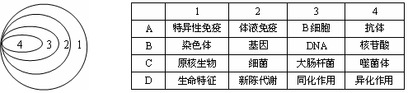
6．某兴趣小组对一草地的一种昆虫调查统计如下表（只/100m²）
据此下列说法正确的是
昆虫体色 | 浅体色 | 中间体色 | 深体色
数量 | 37 | 256 | 40
A．因为有不同体色，所以自然选择是不定向的
B．中间体色较多，说明该体色与环境相适合
C．体色的差异是基因突变的结果，与环境无关
D．若该环境在以后发展中被污染变黑，深体色一定减少
7．不使用植物组织培养技术的育种方法是
A．花药离体培养获得单倍体植株
B．秋水仙素处理萌发的种子或幼苗获得多倍体植株
C．基因工程培育抗虫棉植株
D．细胞工程培育“番茄—马铃薯”杂种植株
8．利用外源基因在受体细胞中表达, 可生产人类所需要的产品。下列选项中, 能表明目的基因在受体细胞中得以表达的是
A．棉花二倍体细胞中检测到细菌的抗虫基因
B．大肠杆菌中检测到人的胰岛素基因
C．山羊乳腺细胞中检测到人生长激素DNA序列
D．酵母菌细胞中提取到人干扰素蛋白
9．“人类不能生活在纯氧的环境中”，这一叙述是：
A．不对的，因为身体细胞需要氧化有机物获得能量
B．不对的，因吸入的纯氧经呼吸道进入血液时，已产生许多CO₂，不影响呼吸的调节
C．对的，因为血液中应有适量的CO₂作为调节呼吸作用的物质
D．对的，因为纯氧会使身体细胞的氧化作用太剧烈而无法维持稳态
10．下列生理过程不需要水作为反应物的是
A．无氧呼吸 B．食物蛋白的消化 C．ATP供能 D．光合作用
11．下图示某植株光合速率和呼吸速率随温度而变化的走势。相关叙述错误的是
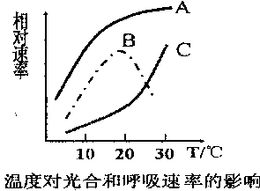
A．曲线A表示植株同化C02的总量
B．净光合产量最大时的呼吸也最强
C．保持一定的昼夜温差有利于提高产量
D．光合和呼吸的酶具有不同的最适温度
12．下列有关图示的生理过程(图中④代表核糖体,⑤代表多肽链)的叙述中,不正确的是
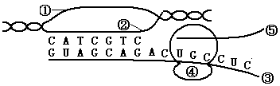
A．图中所示的生理过程主要有转录和翻译 B．图中所示的全过程可发生在原核细胞中
C．遗传信息由③传递到⑤需要作RNA媒介 D．图中①在该过程中起模板作用
13．已知玉米的黄色与白色是一对相对性状，马齿粒与硬粒是一对相对性状。现将白色马齿粒玉米与黄色硬粒玉米隔行种植。收获时发现在白色马齿粒玉米的植株上结出白色马齿粒玉米与黄色马齿粒玉米，在黄色硬粒玉米植株上结出的玉米全是黄色硬粒。对此正确的解释是
A．玉米的黄色对白色是显性属于细胞质遗传
B．玉米的黄色对白色是显性属于细胞核遗传，马齿粒与硬粒属于细胞质遗传
C．玉米的黄色与白色，马齿粒与硬粒的遗传，属于两对相对性状自由组合定律遗传
D．玉米的黄色对白色是隐性，马齿粒对硬粒是显性都属于细胞核遗传
14．生物兴趣小组的同学对某品种番茄的花进行人工去雄后, 用不同浓度的生长素类似物2,4-D涂抹子房, 得到的无籽番茄果实平均重量见下表:
2,4-D浓度(mg/L) | 0 | 5 | 10 | 15 | 20 | 25 | 30 | 35
无籽番茄果实平均重量(g/个) | 0 | 13.5 | 26.2 | 46.5 | 53.6 | 53.7 | 43.0 | 30.2
根据表格得出的正确结论是
A．2, 4-D 浓度超过25 mg/L , 对果实的发育起抑制作用
B．2, 4-D与生长素的作用效果完全相同
C．2, 4-D诱导无籽番茄的最适浓度范围为20～25 mg/L
D．适宜浓度的2, 4-D可以促进扦插的枝条生根
15．DNA粗提取所依据的原理是
A．DNA在NaCI溶液中的溶解度随NaCl浓度的变化而改变
B．利用DNA溶于酒精的性质，可除去细胞中其它物质而得到较纯的DNA
C．DNA是大分子物质，不溶于水而溶于某些有机溶剂
D．在沸水中，DNA遇二苯胺出现蓝色反应
16．下图表示光照强度和CO₂浓度对某植物光合作用强度的影响。下列有关叙述中错误的是
光照强度（Lx）
光合作用速率
·
·
·
·
a
b
c
d
1%CO₂
0.03%CO₂
A．曲线中a点转向b点时，叶绿体中C₃浓度降低
B．曲线中d点转向b点时，叶绿体中C₅浓度升高
C．ab段影响光合作用速率的主要因素是光照强度
D．bc段影响光合作用速率的限制性因素可能是温度等其它条件
17．右图中两条曲线分别表示种子萌发过程中的一些特征，对于此图的描述错误的是（ ）
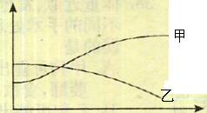
A．萌发过程中，自由水/结合水的比值
如图甲
B．萌发过程中，有机物总量如图乙
C．萌发过程中，有机物种类如图甲
D．萌发过程中，每个细胞中核DNA量
如图甲
18．给一只小白鼠吸入¹⁸O₂，则这只小白鼠体内最先含有¹⁸O的物质可能存在于
A．小白鼠的尿液中 B．呼出的CO₂气体中
C．细胞内的C₆ H₁₂O₆中 D．细胞质基质中的丙酮酸中
19．当绿色植物缺磷时，光合作用明显受阻。其原因是
A．磷是叶绿素的重要组成部分
B．磷是酶的重要组成部分
C．光合作用的产物在植物体内的运输需要磷
D．磷对维持叶绿体膜的结构和功能起重要作用
20．下列有关基因治疗的叙述中正确的是
A．把正常基因导入病人体内，使该基因的表达产物发挥功能，从而达到治疗疾病的目的
B．对有缺陷的细胞进行修复，从而使恢复正常，达到治疗疾病的目的
C．运用人工诱变的方法，使有基因缺陷的细胞发生基因突变恢复正常
D．由于基因治疗能够很好地达到治疗各种疾病的目的，现已广泛应用
二、多项选择题：(本题共5个小题，每小题3分，共15分)。
21．将等量的NH₄⁺、PO₄³⁻、K⁺、Ca²⁺共同置于500 mL水中，再放入一些新鲜的水稻根尖，几小时后，测定混合液中上述四种离子和水的含量变化如下：
项目 | H₂O | NH₄⁺ | K⁺ | Ca²⁺ | PO₄³⁻
减少量 | 0% | 83% | 72% | 97% | 84%
下列分析与解释正确的是
A．离子大量减少而水却没有减少，说明根对水分和离子的吸收是两个相对独立的过程
B．四种离子都减少，说明根对这些离子都有吸收
C．根对四种离子的吸收量有差异，说明根对离子的吸收具有选择性
D．Ca²⁺比K⁺明显减少，说明水稻根细胞膜上运输Ca²⁺的载体比运输K⁺的载体多
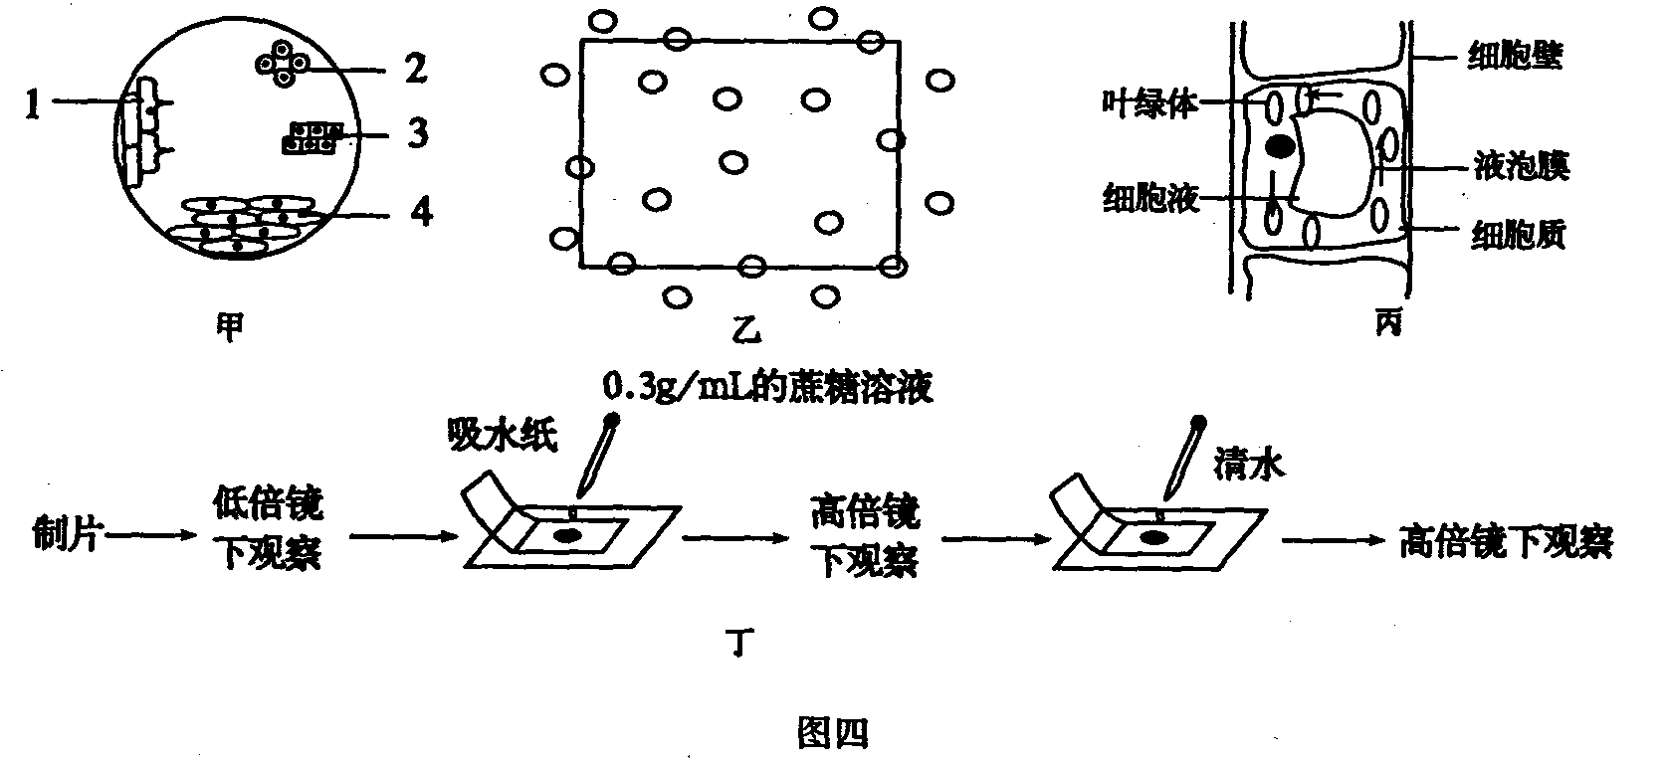
22．下图是高中生物有关实验过程，其中操作和叙述都正确的是
A．图甲是用低倍显微镜观察某视野中的图像，如要看清洋葱根尖细胞有丝分裂期的细胞，应将装片适当向右移动
B．图乙是某研究性学习小组的同学在2m×2m样方范围内进行的双子叶草本苦荬菜种群密度的调查，圆圈表示个体。则这块地苦荬莱的种群密度为3.25（单位：株/m²）
C．图丙是在高倍显微镜下观察到的黑藻叶细胞的细胞质处于不断流动的状态，图中所标记的那一个叶绿体实际流动所处的位置是位于右下角，逆时针方向流动
D．图丁是植物细胞质壁分离与复原实验的操作过程，其中最佳的植物组织是根尖分生区细胞
23．人体内产生效应B细胞的途径有
A．白细胞介素等活性物质刺激B细胞 B．抗原直接刺激B细胞
C．T细胞将抗原呈递给B细胞 D．抗原刺激某些记忆细胞
24．人们利用基因工程的方法，用大肠杆菌生产人类胰岛素，下列与此过程有关的是
A．用限制酶对胰岛素基因与运载体分别切割并催化两者连接
B．把重组后的DNA分子导入受体细菌内进行扩增
C．检测重组载体是否导入受体细胞内并表达出性状
D．筛选出能产生胰岛素的“工程菌”
25．下列有关物品保存的说法中，正确的是
A．蔬菜保鲜效果较好的条件是0℃以上低温及低氧
B．用自来水洗净的鸡肉置一包装袋中并抽成真空，不冷冻也可保存数年不变质
C．种子入库前须进行干燥处理，降低含水量，以减少营养物质的消耗和避免种子霉变
D．天然织物保存须防潮，因其中含大量的蛋白质或纤维素，霉菌等微生物易寄生其上
第Ⅱ卷
三、非选择题：(共65分。)
26．（8分）在我国南方已经逐渐开始尝试一种新的养殖方法______________稻田养鸭，它是利用雏鸭旺盛的杂食性，吃掉稻田里的杂草和害虫，利用鸭不间断的活动产生中耕浑水效果，刺激水稻生长，同时鸭的粪便可作为肥料，在稻田有限的空间里生产无公害、安全的大米和鸭肉。所以稻田养鸭是一种种养结合、生态型的综合农业技术，应该得以迅速推广。（注：雏鸭不食水稻秧苗，当水稻抽穗时，鸭已收回饲养）请根据上述材料并结合所学知识回答下列有关问题：
（1）该农业生态系统中最重要的成分是______________。
（2）该农业生态系统中，鸭与杂草的关系是______________，有竞争关系的是______________。
（3）生产的大米无公害的原因是______________。
（4）该农业生态系统最主要的优点是______________。
（5）请你设计出该农业生态系统中物质循环利用简图______________。
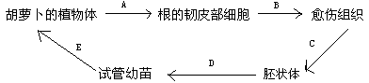27．（6分）美国科学家将分离得到的成熟的胡萝卜根的韧皮部细胞进行培养，由单个细胞发育成了完整的新植株。过程图解如下，回答与之有关的问题：
（1）科学家所用的这种生物技术叫做 。依据的理论基础是植物细胞具有 性。
（2）培养过程中，在培养基上需加入蔗糖，培养时需要照光，那么，培养的植物到底是自养型还是异养型？光的作用是什么？对于上述疑问，某研究性学习小组进行了下列实验：一组在培养基中加30%的蔗糖，另一组不加蔗糖，接种后，每组再分成两个小组，分别在光下和暗中培养。1个月后，观察植物体生长、分化情况，结果为下表：
培养条件 | 加蔗糖 | 不加蔗糖
光 | 正常生长，分化 | 不生长，死亡
暗 | 只生长，不分化 | 不生长，死亡
由此，你能得出什么结论？ 。
（3）试举出两个这种生物技术在生产实际中的应用的例子：
。(一个例子为1 分，共2分)
28．(共6分,每空1分) 搭配题。
下列关于生命科学的探究历程，请把科学家与其实验结论搭配。
①桑格和尼克森 A.细胞膜的流动镶嵌模型
②斯他林和贝利斯 B.酶的化学本质是蛋白质
③沃森和克里克 C.光合作用能产生淀粉
④温特 D.DNA的双螺旋结构
⑤萨克斯 E.发现促胰液素
⑥萨姆纳 F.把刺激植物生长的物质命名为生长素
①_______ ②______ ③_______ ④_______ ⑤________ ⑥________
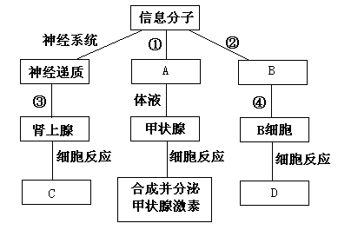
29． （8分）人体内环境的稳态的维持，依赖于各个器官、系统的协调活动，而信息分子是它们之间的“语言”。分析下图，回答问题：
(1)写出有关序号或字母代表的含义：
① ；③ ；D 。
(2)在体内刺激如__________和外界环境刺激如____________的作用下，C过程会增强，以维持内环境的相对稳定。
(3)图中A的分泌量的多少受到__________________________两种信息分子的调节。
(4)营养不良常会导致机体组织水肿、免疫力下降，其原因是
。
30．（15分）长期以来优良种畜的繁殖速度始终是限制畜牧养殖业发展的瓶颈，近年来发展起来的细胞工程技术为优良种畜的快速繁殖带来了无限生机。下面是科学家快速繁殖良种奶牛的两种方法，请据图完成下列问题：

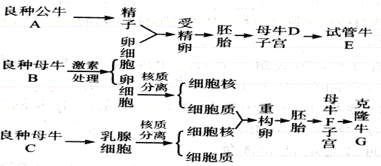

⑴在试管牛E和克隆牛G的培育过程中都必须用到的生物技术有
（至少写出三项）。
⑵良种奶牛C乳腺细胞的细胞膜和染色体肯定都具有的化学元素是 。
⑶E牛的产生属于有性生殖吗？ ，为什么？
。
⑷重构卵在试管培育过程中需要为其提供哪些外界条件呢？
⑸肿瘤病毒侵入奶牛体内时会激活细胞中的原癌基因，使细胞发生癌变引起肿瘤。这种变异属于 。
⑹大豆种子中蛋白质含量高于牛乳，但对人体而言牛乳蛋白的营养价值却高于大豆蛋白，原因是 （请写出两个原因）。
(7)试管牛E的性别为 ，而克隆牛G的性状和 最接近
(8)用坐标系绘出图中的重构卵在胚胎发育过程中DNA总数变化曲线。

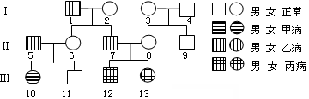
31．(8分)在一个远离大陆且交通不便的海岛上，居民中有66%为甲种遗传病（基因为A、a）致病基因携带者。岛上某家族系谱中，除患甲病外，还患有乙病（基因为B、b），两种病中有一种为血友病，请据图回答问题∶
（1）______病为血友病，另一种遗传病的致病基因在______染色体上，为_____性遗传病。
（2）Ⅲ-13在形成配子时，在相关的基因传递中，遵循的遗传规律是∶______________。
（3）若Ⅲ-11与该岛一个表现型正常的女子结婚，则其孩子中患甲病的概率为 __ 。
（4）我国婚姻法禁止近亲结婚，若Ⅲ-11与Ⅲ-13婚配，则其孩子中只患一种病的概率为 ______ 。
32．(14分)迈克为了探究光照强度和光合作用速率的关系，以便为西红柿生长提供最佳光照强度。实验如下：
实验过程：他取几株都有5片叶片的西红柿植株，分别放在密闭的玻璃容器中。实验开始他测定了CO₂的浓度，12小时后再次测定CO₂的浓度。他还采用7种不同的光照强度，并通过隔热装置使光线通过而热不通过。
实验结果：
温度℃ | 光照强度：普通阳光（%） | 开始时的CO₂浓度（%） | 12小时后 CO₂浓度（%）
25 | 0 | 0．35 | 0．368
25 | 10 | 0．35 | 0．342
25 | 20 | 0．35 | 0．306
25 | 40 | 0．35 | 0．289
25 | 60 | 0．35 | 0．282
25 | 80 | 0．35 | 0．280
25 | 95 | 0．35 | 0．279
请你据此分析回答下列问题：
（1）在这一实验中的自变量是什么？ _____。说出该实验中的一种控制变量___ __
（2）迈克设计的探究实验在各种光照强度变化中分别使用了一株植物。这是一个好的
设计吗？___ _______为什么？___ _______ 。
（3）在这一实验中迈克将其中一个装置保持在黑暗中的目的是___ _______。
（4）迈克对探究结果感到失望。他说，“我仍然不能确切地知道哪种光照强度最好？”请你为他的进一步探究提供建议___ _______ 。
（5）迈克要用曲线图表示他的实验结果。怎样最好地图示结果？（在四项备选项中选择）
A．柱形图，12小时后的二氧化碳浓度和光照强度分别为纵坐标和横坐标
B．柱形图，开始时的二氧化碳浓度和光照强度分别为纵坐标和横坐标
C．曲线图，12小时后的二氧化碳浓度和光照强度分别为纵坐标和横坐标
D．曲线图，开始时的二氧化碳浓度和光照强度分别为纵坐标和横坐标

高三生物月考答题纸
第Ⅰ卷(选择题 共55分)
题号 | 1 | 2 | 3 | 4 | 5 | 6 | 7 | 8 | 9 | 10
答案
题号 | 11 | 12 | 13 | 14 | 15 | 16 | 17 | 18 | 19 | 20
答案
题号 | 21 |  | 22 |  | 23 |  | 24 |  | 25
答案
第Ⅱ卷 (非选择题 共65分)
26.（1） （2） （3）
（4）
（5）

27．(1) (2)
(3)
28．① ② ③ ④ ⑤ ⑥
29．(1)
(2)
（3）
（4）
30．（1）
（2） （3）
（4） （5）
（6）
（7）
（8）

31．(1) (2)
(3) (4)
32．(1)
(2) （3） （4）
(5)

高三生物月考参考答案
一、二选择题25题，共55分）
1-5 CDACA 6-10 BBDCA 11-15 BDBCA 16-20 BDADA
21-25 ABCD AC BCD BCD AC
三、非选择题（共65分）
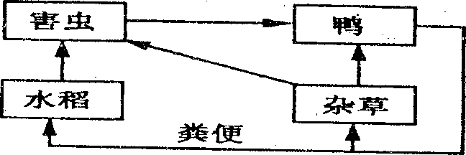
26．（8分）（1）水稻、杂草等生产者 （2）捕食杂草和水稻，害虫和鸭（对1个给1分）
（3）减少了化肥和农药的使用量，减少了对水稻的污染（4）实现了生态系统内能量和物质的多级利用，提高了农产品的产量，减少了环境污染
（5）如图所示（2分）
27．（1）植物组织培养 全能性 （2）蔗糖为生长、分化提供能量，光促进细胞分化 （3）快速繁殖、培育无病毒植株 制作人工种子（或生产药物、香料、色素等；转基因植物的培育）
28．(每空1分)①A ②E ③D ④F ⑤C ⑥B
29．（8分，每空1分）（1）内分泌系统； 突触； 增殖分化，产生效应B细胞和记忆细胞。
（2）血糖浓度降低 寒冷 (其他合理答案也给分) （3）促甲状腺激素释放激素和甲状腺激素。 （4）体内蛋白质合成不足，导致血浆渗透压降低，抗体合成减少。（2分）
30．(共15分)
（1）动物细胞培养、胚胎移植、卵母细胞的采集技术（共３分）
（2）C、H、O、N、P
（3）属于(或填是) E牛是由受精卵发育而来的（其他合理答案亦可）
（4）无菌、培养液、适宜的温度（共２分，少填一个扣１分，填对一个或两个均得１分）
（5）可遗传变异（或答基因突变）
（6）牛乳蛋白中（必需）氨基酸种类齐全；且比例接近于人体蛋白（共２分，其他合理答案亦可得分）
(7)雌性或雄性（不能确定） 良种母牛C
(8)（见下图，2分)
31 (8分)（1）乙 常 隐 (每空1分) （2）基因的自由组合定律 （3）11%(2分) （4）1/2(2分)
32．(14分，每空2分)（1）光照强度； 温度（或开始时的CO2浓度或其他合理答案也给分） （2）不好；不同株植物株高、叶片数虽相似，但叶面积等其他方面不一定相同。（其他合理答案也给分） （3）作为对照 （4）增加若干实验组，使光照强度为普通阳光的100%及以上 （5）C
胚胎DNA总数
时间

